Załącznik nr – 7
Wykaz eksponatów

Wykaz zabytkowych narzędzi przewidzianych na wystawę stałą na statku s/s Sołdek pt. „Sołdek i jego czasy” – ekspozycja w dolnej części ładowni nr 3.

Narzędzia wykonane z metalu, drewna i skóry. Wszystkie narzędzia powinny zostać wyeksponowane w dole ładowni nr 3 na pionowym ekspozytorze. Przy projektowaniu systemu montażu eksponatów i ich zabezpieczeniu przed ściągnięciem należy uwzględnić ich ciężar. Eksponaty drobne tj. punkty: 5-10 powinny zostać zabezpieczone przed możliwością bezpośredniego dotknięcia ich przez zwiedzającego. Opisy w krótkiej formie powinny znajdować się odpowiednio blisko eksponatu. Teksty w j. polskim i j. angielskim. . Ilość narzędzi może ulec zmniejszeniu w zależności od sposobu ich aranżacji w ekspozytorze. Radiostacja przewidziana do ekspozycji w dole ładowni nr 4.

- Wiertarka pneumatyczna, CMM/BO/630, mag. 414.
długość -77,2 cm; szerokość - 40 cm
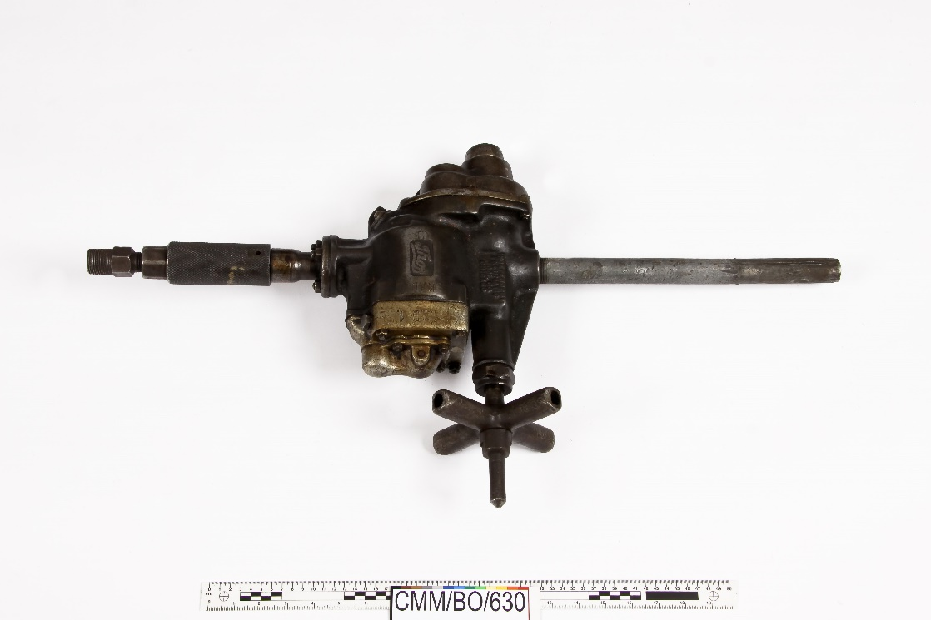

- Młotek pneumatyczny, CMM/BO/631, mag. 414.
długość – 37,5 mm; szerokość - 19 cm
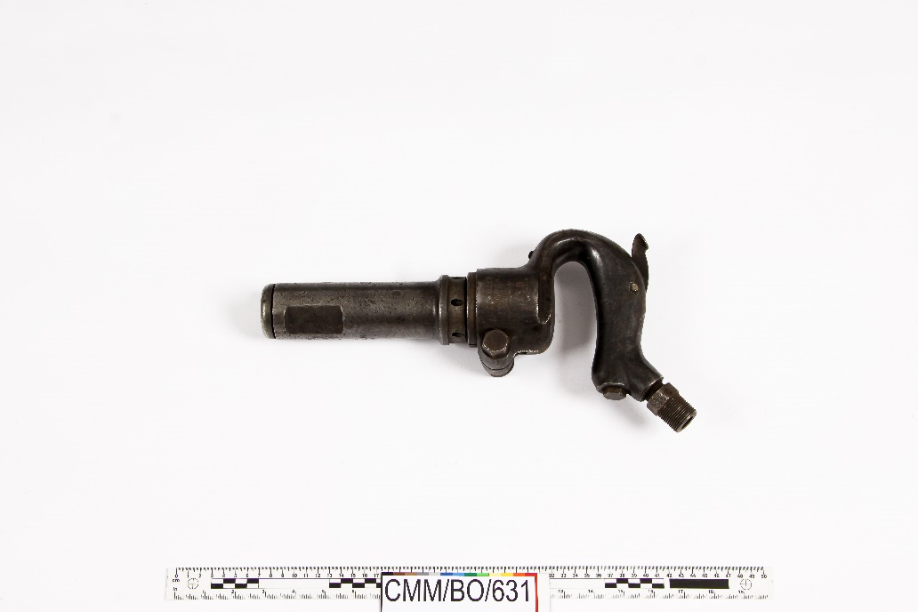

- Młotek pneumatyczny, CMM/BO/633, mag. 414.
długość - 32 cm; szerokość – 18,5 cm
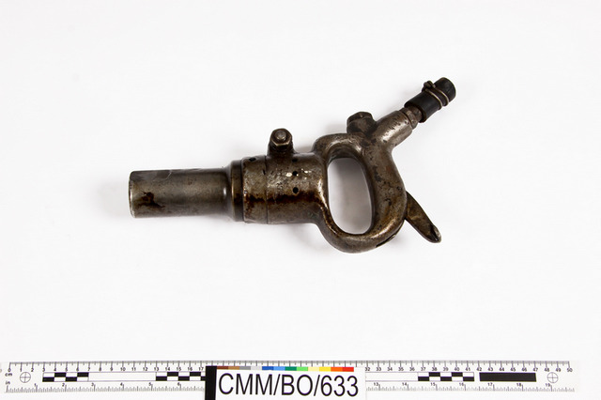

- Młotek pneumatyczny, CMM/BO/634, mag. 414.
długość – 23,5 cm; szerokość - 18 cm
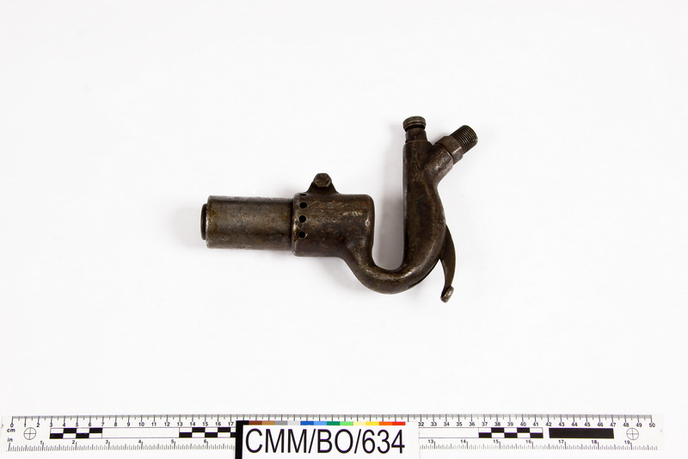

- Rozwiertak stożkowy do nitów, CMM/BO/637, mag. 414.
długość - 28,5 cm; średnica robocza - 2,3 cm
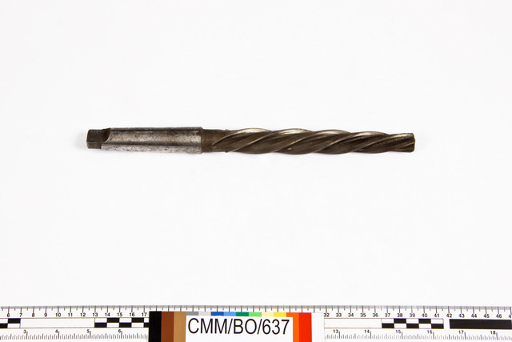

- Stożkownik, CMM/BO/640, mag. 414.
długość - 22,2 cm; średnica stożka - 3,6 cm
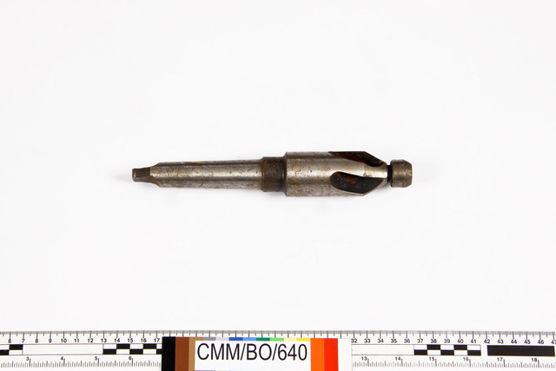

- Nagłownik do nitów – nagłówniak, CMM/BO/642, mag. 414.
długość 10,5 cm; średnica uchwytu 3,1 cm
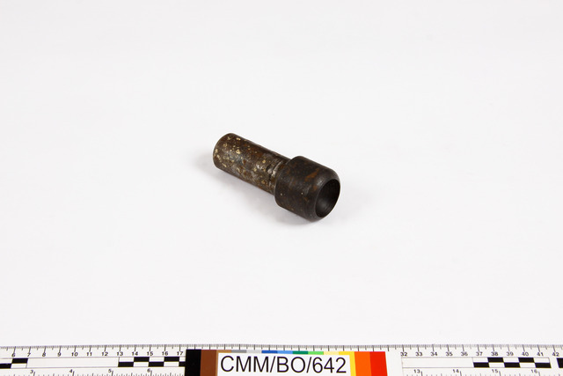
- Nagłownik do nitów – nagłówniak, CMM/BO/643, mag. 414.
długość - 11,4 cm; średnica chwytu - 3,1 cm
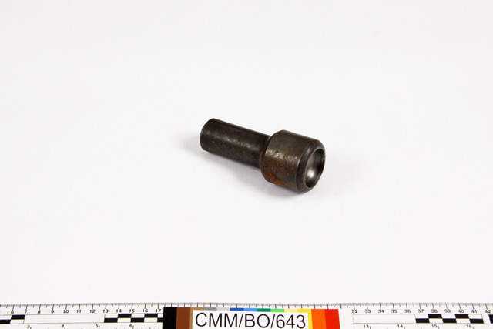

- Wycinak, CMM/BO/645, mag. 414.
długość - 17,1 cm; szerokość ostrza - 2,5 cm
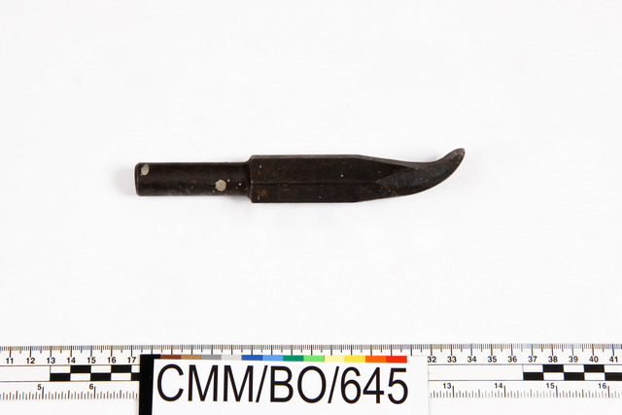

- Wycinak - ścinak do zmechanizowanego ścinania, CMM/BO/652, mag. 414. długość - 22,4 cm; szerokość krawędzi ostrza - 1 cm
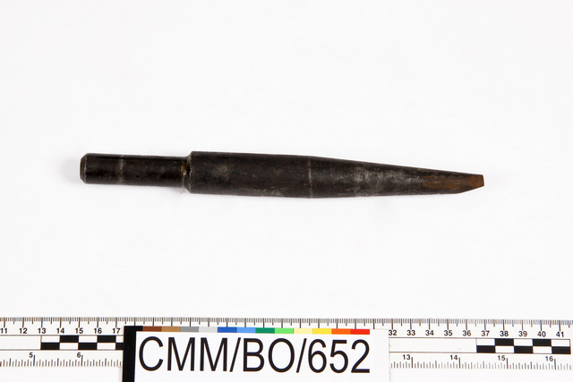

- Kleszcze do nitów, CMM/BO/653/1, mag. 414. długość - 49 cm
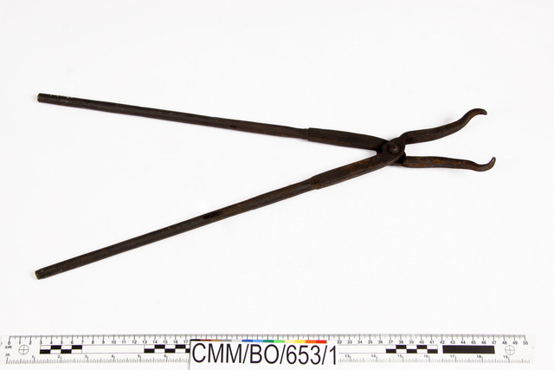

- Kleszcze do nitów, CMM/BO/653/2, mag. 414. długość - 49 cm
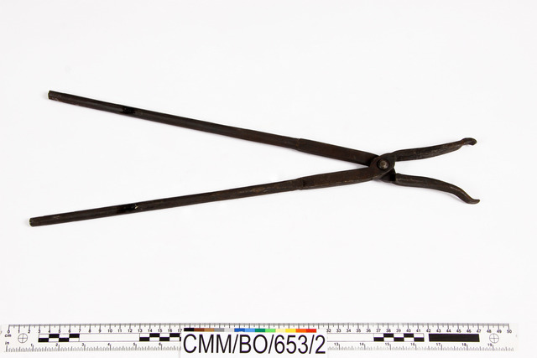

- Ściski traserskie, CMM/BO/656/1, mag. 414. długość – 21,6 cm
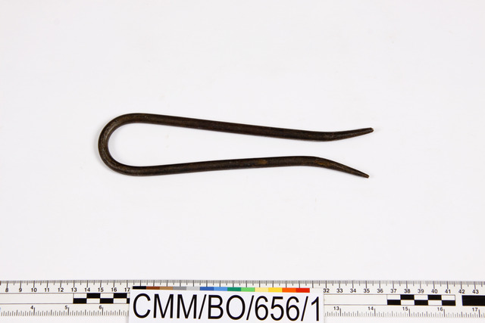

- Ściski traserskie, CMM/BO/656/2, mag. 414. długość - 24,8 cm
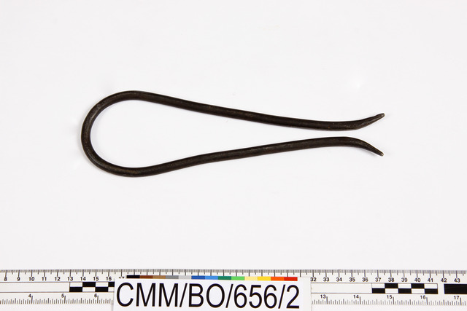

- Krążek do zbierania długości krzywoliniowych - przyrząd traserski, CMM/BO/855; długość - 151,5 cm; średnica tarczy - 21,8 cm.
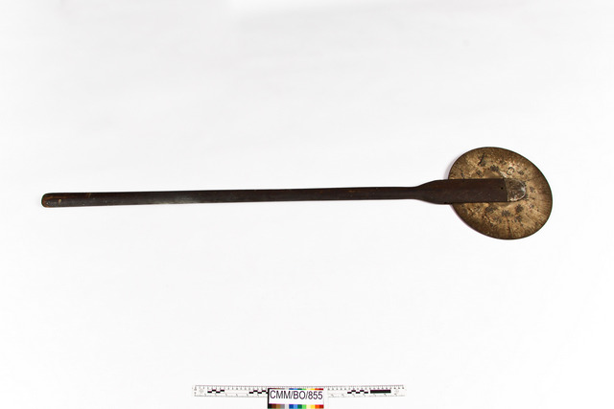
- Cyrkiel traserski, CMM/BO/856;długość - 123,6 cm; szerokość - 10,4 cm.
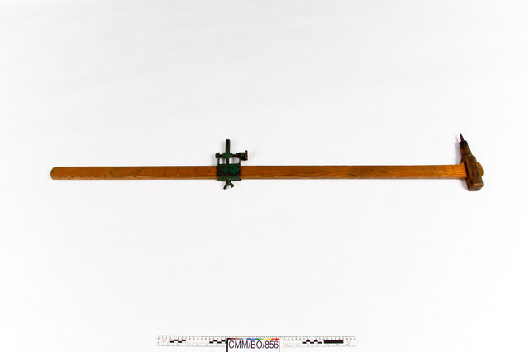
- Cyrkiel traserski (do wykonywania wykresów w technice SX), CMM/BO/857; długość – 131 cm; szerokość – 20,8 cm
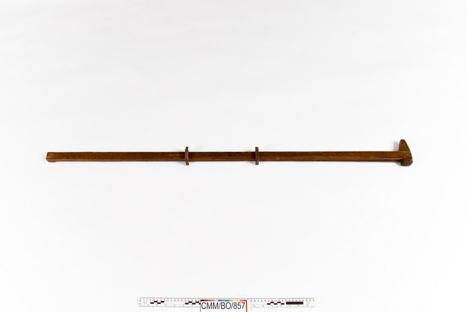

- Ciężarek traserski, prosiak, CMM/BO/865/1
długość 18,8 cm; szerokość 5,5 cm; wysokość 8 cm
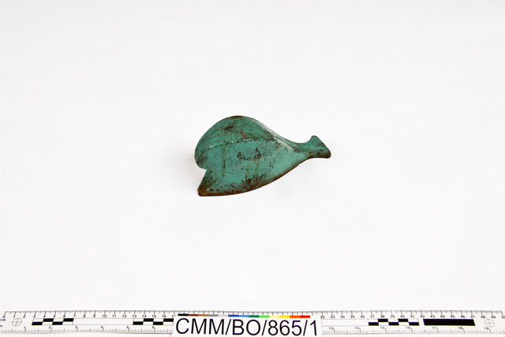

- Ciężarek traserski, prosiak, CMM/BO/866/2
długość - 28,2 cm; szerokość - 6 cm; wysokość - 16,5 cm
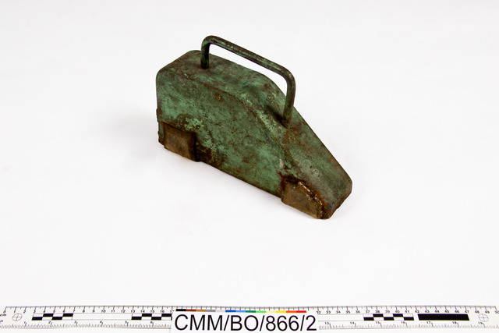

- Ciężarek traserski, prosiak, CMM/BO/864/2
długość - 19,3 cm; szerokość - 4,3 cm; wysokość - 13,7 cm
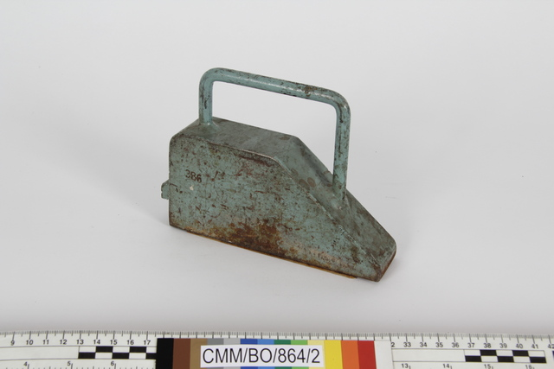

- Tarcza, maska spawalnicza wykonana ze sklejki, CMM/BO/NW/1413
Wysokość – 42,5 cm; szerokość – 33 cm;
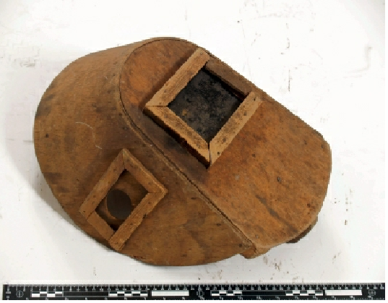

- Nakolannik ochronny, NMM/BO/NW/1815
Szerokość – 20 cm; długość – 25 cm
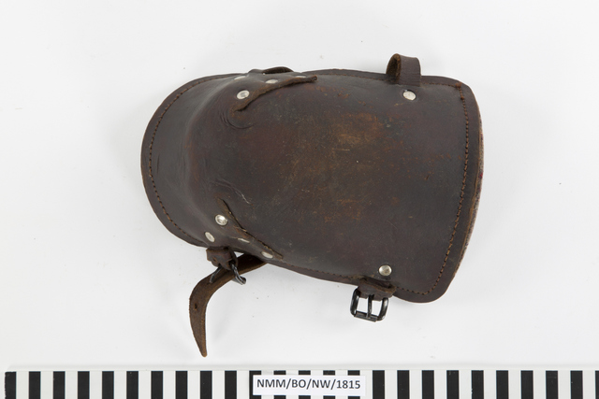

- Nakolannik ochronny, NMM/BO/NW/ 1816
Szerokość – 20 cm, długość – 25 cm
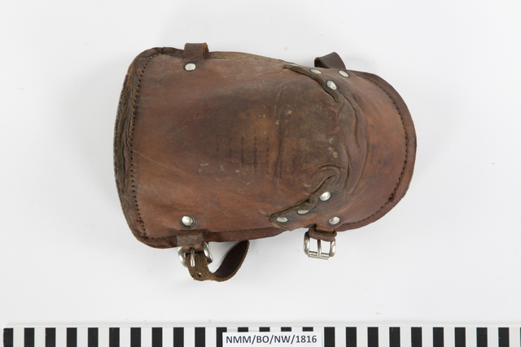
- Radiostacja typu RK-3806, CMM/HŻ/3074
Wysokość – 190 cm; szerokość - 52,7 cm; długość – 172 cm

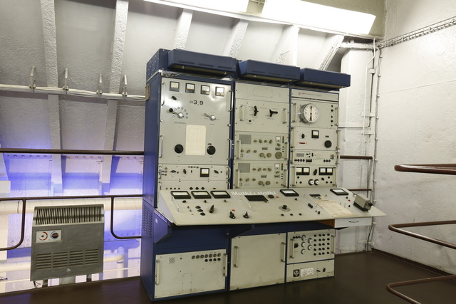

- Zbiór nitów okrętowych będących poza inwentarzem – dowolna ilość, propozycja wkomponowania w ekspozytor.

